Teknoloji Değerlendirme Raporu

Şirket İçi Proje Yönetimi Platformu
Slack benzeri mesajlaşma, rol bazlı yetkilendirme ve belge yönetimi içeren dahili bir araç için teknoloji ve platform önerileri
Tarih: 21 Temmuz 2026
Hazırlayan: Claude (Cowork)

1. Proje Özeti
Talep edilen sistem, tek bir şirket bünyesinde kullanılacak, küçük-orta ölçekli bir ekibe hitap edecek dahili bir proje yönetimi platformudur. Sistemde iki temel rol bulunur: yönetici (admin) ve şirket çalışanları. Admin, çalışanlara proje bazında okuma ve/veya değiştirme izni tanımlayabilir; yani yetkilendirme kullanıcı seviyesinde değil, kullanıcı + proje kombinasyonu seviyesinde çalışmalıdır. Buna ek olarak sistemde belge/dosya yükleme ve Slack'e benzer şekilde anlık mesajlaşma / bildirim akışı üzerinden proje yönetimi yapılması hedeflenmektedir.
Bu rapor; böyle bir sistemi hayata geçirmek için kullanılabilecek programlama dili, framework, veritabanı, gerçek zamanlı iletişim, dosya depolama, kimlik doğrulama ve barındırma seçeneklerini karşılaştırır ve şirket içi kullanım senaryosuna uygun somut bir teknoloji yığını önerisiyle sonuçlanır.

2. Fonksiyonel Gereksinimler Özeti
- İki rol: Admin (tam yetki) ve Çalışan (kısıtlı, proje bazlı yetki).
- Admin, her çalışan için her proje üzerinde ayrı ayrı "okuma" ve/veya "değiştirme" izni tanımlayabilmeli.
- Proje oluşturma, görev atama, durum takibi gibi klasik proje yönetimi işlevleri.
- Belge / dosya yükleme, projeye veya göreve ekli dosya olarak saklama.
- Slack benzeri kanal / mesajlaşma / bildirim akışı — anlık (gerçek zamanlı) güncellemeler.
- Şirket içi kullanım: internet üzerinden ama tek organizasyona özel, çok kiracılı (multi-tenant) bir SaaS olması gerekmiyor.

3. Kullanım Senaryosu (Use Case) Diyagramı
Aşağıdaki diyagram, Kullanıcı ve Yönetici aktörlerinin sistem sınırı içindeki kullanım senaryolarıyla ilişkisini gösterir. Yönetici, Kullanıcı'nın tüm yetkilerine ek olarak çalışma alanı yönetimi ve üye davetleri senaryolarına da erişir. "Dosya paylaş" senaryosu "Mesaj gönder"yi «extend» ile genişletir; "Mesaj gönder" ve "Direkt mesaj gönder" senaryoları ise "Bildirim al"ı «include» ile zorunlu olarak içerir.
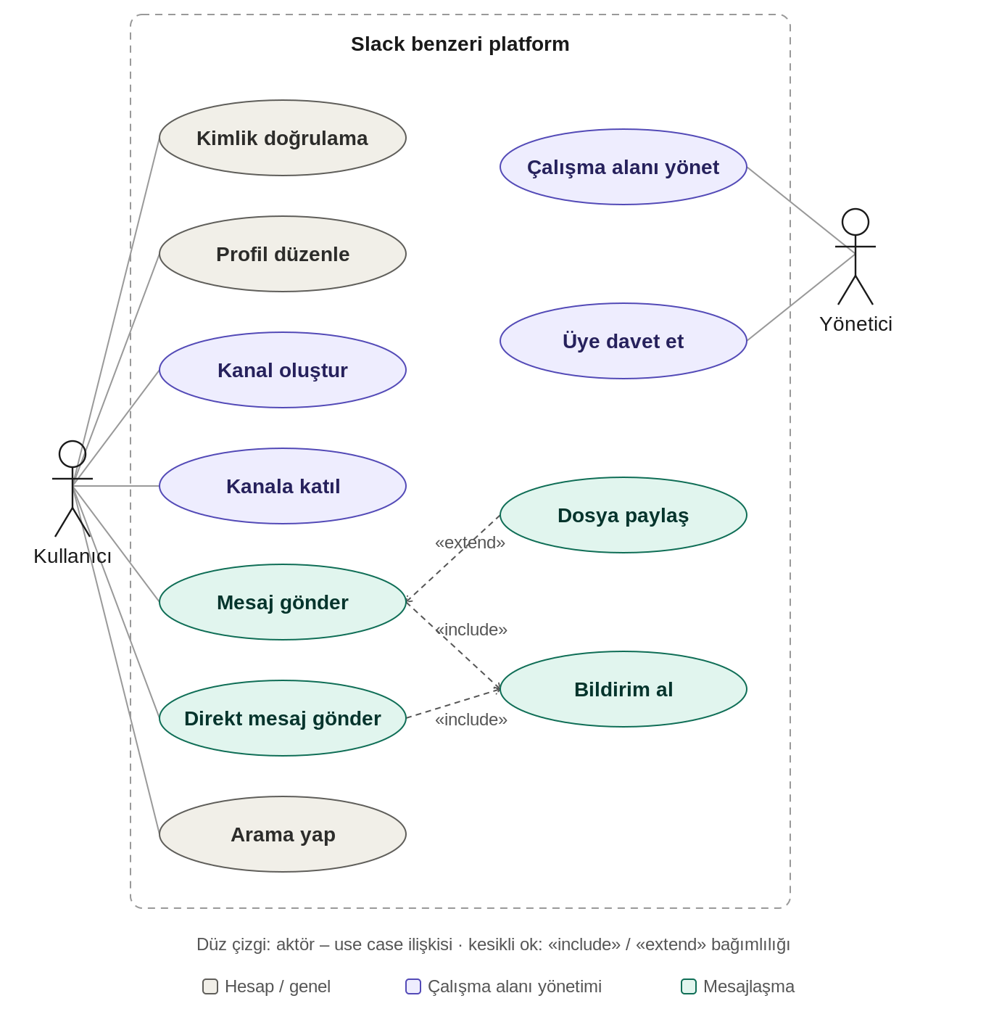
Şekil 1 — Proje yönetimi platformu kullanım senaryosu (use case) diyagramı

4. Sistem Mimarisine Genel Bakış
Böyle bir platform tipik olarak altı katmandan oluşur: (1) arayüz / frontend, (2) uygulama sunucusu / backend ve API, (3) ilişkisel veritabanı, (4) gerçek zamanlı iletişim katmanı (mesajlaşma ve bildirimler için), (5) dosya / belge depolama, (6) kimlik doğrulama ve rol bazlı yetkilendirme (RBAC) katmanı. Aşağıdaki bölümlerde her katman için öne çıkan seçenekler karşılaştırılmıştır.
Önerilen yığın için genel mimari akışı: istemci HTTP ve WebSocket üzerinden backend'e bağlanır; backend PostgreSQL'e okur/yazar ve S3 uyumlu nesne depolamaya dosya gönderir. Backend ile PostgreSQL aynı Docker/VPS sınırında birlikte barındırılırken, nesne depolama ayrı yönetilen bir bulut servisi olarak dışarıda kalır.
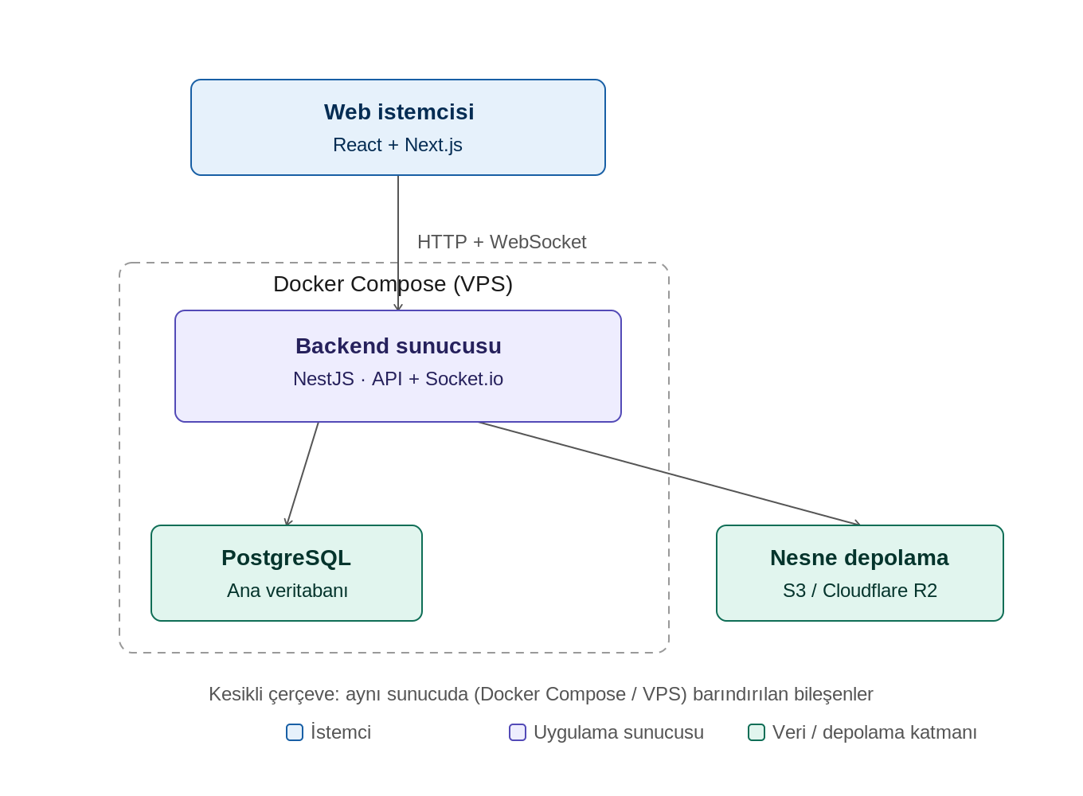
Şekil 2 — Önerilen teknoloji yığınının sistem mimarisi

4.1 Yetkilendirme ve İstek Akışı
Aşağıdaki akış şeması, backend'e gelen bir proje isteğinin nasıl işlendiğini gösterir: önce kimlik doğrulama (token) kontrol edilir, ardından kullanıcı admin değilse proje bazlı izin tablosundan (kullanıcı, proje) eşleşmesi sorgulanır. Gerekli okuma/değiştirme izni yoksa istek reddedilir; varsa işlem gerçekleştirilip sonuç istemciye döndürülür ve gerekirse Socket.io ile ilgili projeye bağlı diğer kullanıcılara anlık olarak yayınlanır.
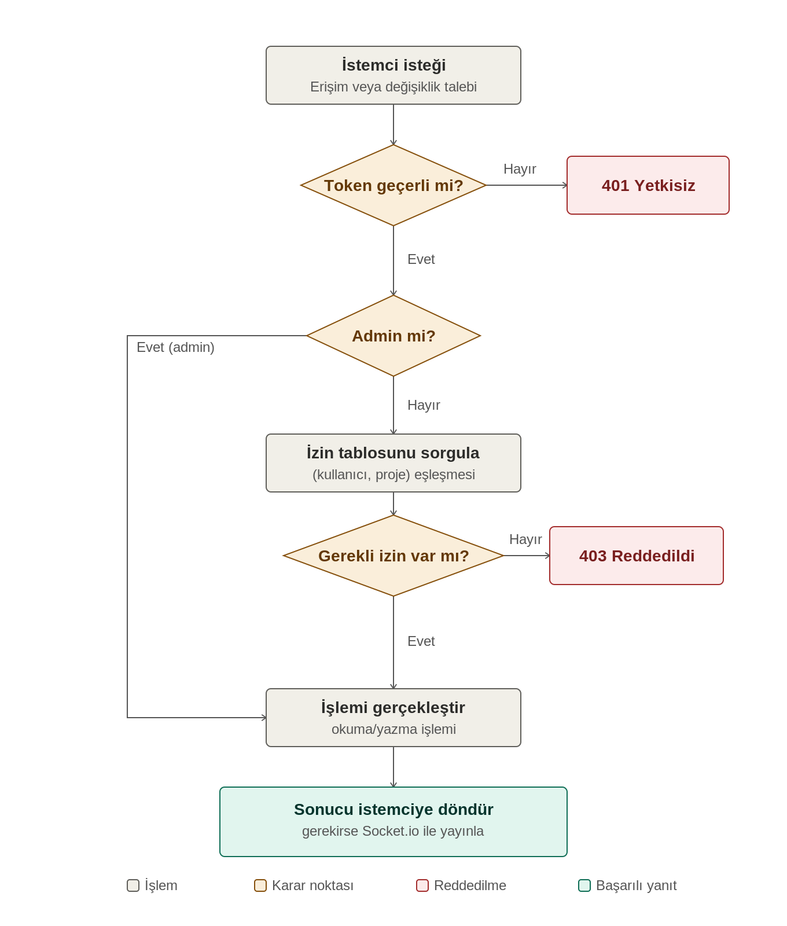
Şekil 3 — Yetkilendirme ve istek akışı

4.2 Uygulama Mimarisi Deseni
Backend için katmanlı bir mimari (Layered Architecture) önerilir; somut adıyla "Controller – Service – Repository" deseni. Bu yapıda Controller katmanı HTTP isteklerini karşılar ve girdi doğrulaması yapar, Service katmanı proje/görev/mesajlaşma iş mantığını ve izin (RBAC) kontrolünü yürütür, Repository katmanı ise veritabanı erişimini soyutlar. NestJS bu katmanlı yapıyı ve bağımlılık enjeksiyonunu (dependency injection) doğal olarak destekler. Frontend (React + Next.js) backend'den tamamen bağımsız, ayrı bir istemci uygulaması olarak çalıştığından, backend'de ayrıca bir arayüz (View) katmanı bulunmaz; backend yalnızca veri ve iş mantığı sunan bir REST API ve WebSocket sunucusudur.
- Controller katmanı: gelen HTTP isteklerini karşılar, girdi doğrulaması (DTO/validation) yapar; içinde iş mantığı bulunmaz.
- Service katmanı: proje, görev, mesajlaşma ve en kritik olarak izin/RBAC kontrol mantığının uygulandığı katmandır (Guard/Interceptor yapılarıyla desteklenir).
- Repository katmanı: Prisma veya TypeORM gibi bir ORM aracılığıyla PostgreSQL ile konuşur; Service katmanından veritabanı detaylarını soyutlar.
- Domain / Entity katmanı: Kullanıcı, Proje, İzin, Mesaj gibi varlıkların ve iş kurallarının saf, framework'ten bağımsız tanımları.
Bu dört katmanlı ayrım, "Clean Architecture" / "Hexagonal Architecture" ilkelerinden esinlenir: özellikle izin/RBAC kuralları gibi projeye özgü iş mantığının NestJS'e sıkı sıkıya bağlı kalmaması sağlanır — böylece ileride framework değişse bile iş kuralları büyük ölçüde taşınabilir kalır.
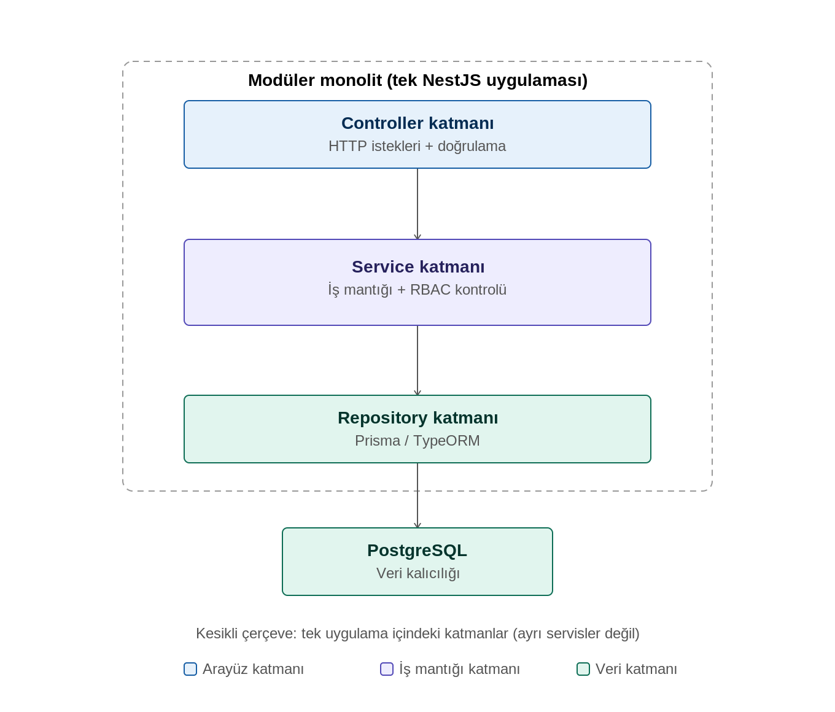
Şekil 4 — Backend'in katmanlı (Controller–Service–Repository) mimarisi
Genel mimari yaklaşım açısından ise bu ölçekte (tek şirket içi kullanım, küçük-orta ekip) mikroservis mimarisi önerilmez; birden fazla servisin dağıtık yönetimi, service discovery ve dağıtık transaction karmaşıklığını haklı çıkaracak bir trafik veya ekip büyüklüğü yoktur. Bunun yerine "Modüler Monolit" (Modular Monolith) önerilir: Auth, Proje, Mesajlaşma ve Dosya gibi işlevler NestJS'in "Module" yapısıyla net sınırlarla ayrılır, ama tek bir process ve tek bir dağıtım (deployment) olarak çalışır. İleride örneğin mesajlaşma yükü çok artarsa, Mesajlaşma modülü ayrı bir servise çıkarılabilir; modüler ayrım bu geçişi kolaylaştırır.
Mimari yaklaşım | Ne zaman kullanılır | Bu proje için uygunluk
Katmanlı Mimari + Modüler Monolit (Controller–Service–Repository) — Önerilen | API-first backend'ler; ayrı bir frontend/mobil istemcinin bir REST/WebSocket API'ye bağlandığı yapılar. | Yüksek — küçük-orta ekip için basit, tek dağıtımlı, ama net sınırları olan modüllerle bakımı kolay bir yapı sunar.
Mikroservis Mimarisi | Çok büyük ekipler, bağımsız ölçeklenmesi gereken farklı yük profilleri, çok yüksek trafik. | Uygun değil (şimdilik) — tek şirket içi araç için operasyonel karmaşıklığı (servis keşfi, dağıtık izleme, ağ gecikmesi) gereksiz yere artırır.
Frontend tarafında (React + Next.js) bileşen tabanlı (component-based) bir yapı kullanılır: sayfalar ve arayüz React bileşenleriyle oluşturulur; uygulama durumu ve sunucudan gelen veri özel hook'lar ile React Query gibi bir veri yönetim kütüphanesi üzerinden yönetilir.

5. Backend Dili ve Framework Seçenekleri
Sıfırdan geliştirme yapılacaksa arka uç için altı aday öne çıkıyor. Aşağıdaki tablo bunları bu proje özelinde karşılaştırır.
Seçenek | Artıları | Eksileri / dikkat | Bu proje için uygunluk
Node.js + TypeScript (NestJS veya Express) | Gerçek zamanlı işler (Socket.io) için doğal uyum; frontend ile aynı dil (TypeScript) sayesinde ekip tek dille çalışır; büyük paket ekosistemi; 2026 itibarıyla startup ve orta ölçekli ürünlerde fiili standart. | Büyük/karmaşık iş kurallarında disiplin gerektirir (NestJS bunu hafifletir). | Yüksek — gerçek zamanlı mesajlaşma + web arayüzü birlikte düşünüldüğünde en dengeli seçenek.
JavaScript (Node.js + Express, TypeScript olmadan) | TypeScript'e göre daha az kurulum ve öğrenme eğrisi; aynı Node.js/Express/Socket.io ekosistemine tam erişim; küçük prototipler için hızlı başlangıç. | Tip güvenliği yok — kullanıcı × proje × izin gibi çok parçalı ilişkiler büyüdükçe hata ayıklama zorlaşır ve bakım maliyeti artar. | Orta — çok küçük bir prototip için yeterli, ancak bu projenin izin modeli karmaşıklığı düşünüldüğünde TypeScript (NestJS) tercih edilmelidir.
Python (Django veya FastAPI) | Hızlı geliştirme, okunabilir kod, Django'nun hazır admin paneli ve ORM'i yetkilendirme mantığını hızlandırır; FastAPI performans olarak Node.js'e yakın. | Gerçek zamanlı katman (WebSocket) için ayrıca Channels/ASGI kurulumu gerekir; Node kadar 'native' değildir. | Orta-yüksek — ekip Python biliyorsa veya ileride raporlama/otomasyon eklenecekse iyi seçim.
.NET (ASP.NET Core, C#) | Kurumsal ortamlarda güçlü; SignalR ile gerçek zamanlı iletişim yerleşik ve olgun; güçlü tip güvenliği; Microsoft ekosistemiyle (AD, Azure) doğal entegrasyon. | Şirket zaten Microsoft/Windows ekosisteminde değilse öğrenme eğrisi ve araç seti bir miktar ağır kalabilir. | Orta — şirket zaten Windows Server / Active Directory kullanıyorsa çok güçlü bir seçenek.
Java (Spring Boot) | Kurumsal, uzun ömürlü sistemlerde kanıtlanmış; güçlü RBAC/güvenlik kütüphaneleri (Spring Security); büyük ekiplerde bakım kolaylığı. | Başlangıç geliştirme hızı diğerlerine göre daha yavaş; küçük ekip için gereğinden fazla ağır olabilir. | Düşük-orta — küçük/orta ekip ve hızlı teslim önceliğiyle daha az uygun.
PHP (Laravel) | Çok hızlı geliştirme: Breeze/Jetstream ile hazır kimlik doğrulama, Spatie gibi paketlerle hazır rol/izin (RBAC) altyapısı, Eloquent ORM ile kolay veritabanı işlemleri, geniş ve ucuz barındırma desteği (paylaşımlı hosting dahil). | Gerçek zamanlı mesajlaşma için ek kurulum gerekir (Laravel Reverb veya Echo + Soketi/Pusher); çok yüksek eşzamanlı bağlantı sayısında Node.js/Go'ya göre daha fazla kaynak tüketebilir. | Orta-yüksek — ekip PHP biliyorsa veya çok hızlı, düşük maliyetli bir MVP hedefleniyorsa güçlü bir alternatif; hazır RBAC paketleri bu projenin izin modelini hızla hayata geçirebilir.

6. Frontend (Arayüz) Seçenekleri
Seçenek | Artıları | Ne zaman tercih edilir
React + Next.js | En geniş ekosistem ve işe alım havuzu; Node.js backend ile aynı dil (TypeScript); sunucu taraflı render ile hızlı ilk yükleme. | Node.js backend ile birlikte varsayılan tercih; ekip TypeScript biliyorsa.
Vue + Nuxt | Daha basit öğrenme eğrisi, temiz sözdizimi, orta ölçekli projelerde hızlı geliştirme. | Küçük ekip, hızlı prototipleme önceliğiyse iyi alternatif.
Angular | Kurumsal, tüm-dahil (batteries-included) yapı, büyük ekiplerde tutarlılık sağlar. | .NET/Java kurumsal ekiplerde tercih edilir; küçük ekip için gereğinden karmaşık olabilir.

7. Veritabanı Seçimi
Kullanıcı–rol–proje ilişkileri, izin tabloları ve görev/proje verileri doğası gereği ilişkiseldir; bu nedenle ilişkisel bir veritabanı önerilir.
Seçenek | Artıları | Ne zaman tercih edilir
PostgreSQL | Güçlü ilişkisel bütünlük, JSON alan desteği (esneklik), açık kaynak, RBAC/izin tablolarını modellemek için ideal, geniş topluluk desteği. | Bu proje için önerilen varsayılan seçim.
MySQL / MariaDB | Yaygın, iyi belgelenmiş, birçok barındırma sağlayıcısında hazır destek. | Ekip zaten MySQL deneyimliyse mantıklı alternatif.
MongoDB (doküman tabanlı) | Esnek şema, hızlı prototipleme. | İzin/rol ilişkileri karmaşıklaştıkça (kullanıcı × proje × izin) ilişkisel modele göre dezavantajlıdır — bu proje için önerilmez.

8. Gerçek Zamanlı Mesajlaşma ve Bildirimler
Slack benzeri anlık mesajlaşma, bildirim ve durum güncellemeleri için WebSocket tabanlı bir katman gerekir.
Seçenek | Artıları | Ne zaman tercih edilir
Socket.io (Node.js) | Node.js ile doğal entegre, oda (room) bazlı yayın yaparak proje/kanal başına mesaj akışı kolayca kurulur, geniş kullanım örneği. | Backend Node.js seçilirse doğal tercih.
SignalR (.NET) | .NET ekosisteminde yerleşik ve olgun gerçek zamanlı kütüphane. | Backend .NET seçilirse doğal tercih.
Laravel Reverb / Echo + Soketi (PHP) | Laravel'in resmi WebSocket sunucusu (Reverb) veya Soketi ile self-hosted gerçek zamanlı katman; Laravel ekosistemiyle tam entegre çalışır. | Backend Laravel seçilirse doğal tercih.
Yönetilen servis (Pusher, Ably) | Altyapıyı kendiniz işletmezsiniz, ölçeklenme hazır gelir. | Ekip küçükse ve altyapı yönetimiyle uğraşmak istemiyorsa; aylık ek maliyeti vardır.

9. Belge / Dosya Yükleme ve Depolama
2026 başında MinIO'nun açık kaynak sürümünün desteği daraltılması (topluluk sürümünün arşivlenmesi) nedeniyle yeni projelerde MinIO'ya tek başına güvenmek yerine alternatiflerin de değerlendirilmesi önerilir.
Seçenek | Artıları | Ne zaman tercih edilir
Amazon S3 / Cloudflare R2 / Hetzner Object Storage (yönetilen, S3-uyumlu) | Yedekleme, dayanıklılık ve ölçekleme sağlayıcı tarafından yönetilir; kurulum derdi yok; R2 ve Hetzner, S3'e göre daha düşük maliyetli. | Küçük-orta ekip için önerilen varsayılan seçim — bakım yükü neredeyse sıfır.
Kendi sunucunda self-hosted (SeaweedFS, Garage) | Veri tamamen şirket kontrolünde kalır, dışa veri çıkışı olmaz. | Veri şirket sunucusundan hiç çıkmamalı (uyumluluk/gizlilik zorunluluğu) ise tercih edilir; işletme/bakım yükü şirkette kalır.
MinIO (self-hosted) | Halen çalışan, S3 uyumlu, kurulumu basit. | Sadece mevcut bir MinIO kurulumunuz varsa sürdürülebilir; yeni bir proje için topluluk sürümünün geleceği belirsiz olduğundan öncelik önerilmez.

10. Kimlik Doğrulama ve Rol Bazlı Yetkilendirme (RBAC)
Bu projenin en kritik tasarım kararı yetkilendirme modelidir, çünkü izinler kullanıcı seviyesinde değil kullanıcı + proje seviyesinde tanımlanacaktır. Önerilen yaklaşım:
- Roller: "admin" ve "çalışan" olmak üzere iki temel rol tanımlanır; admin tüm projelere sınırsız erişebilir.
- Proje bazlı izin tablosu: her satırda (kullanıcı, proje, izin türü) üçlüsü tutulur — izin türleri örn. "okuma" ve "değiştirme". Bu, klasik RBAC'e ek olarak proje düzeyinde bir yetki matrisi (ACL benzeri) katmanı ekler.
- En az yetki ilkesi: yeni eklenen bir çalışan varsayılan olarak hiçbir projeye erişemez; admin açıkça izin tanımlar.
- Kimlik doğrulama için kendi JWT tabanlı oturum yönetimi yeterlidir; şirket zaten kurumsal kimlik sağlayıcı (Google Workspace, Microsoft Entra ID / Active Directory) kullanıyorsa SSO (tek oturum açma) entegrasyonu ekip için giriş sürecini kolaylaştırır.
- Açık kaynak Keycloak veya ticari WorkOS/Auth0 gibi servisler, SSO ve rol yönetimini hazır sunarak bu katmanı sıfırdan yazma ihtiyacını azaltabilir.

11. Barındırma (Hosting) Seçenekleri
Seçenek | Artıları | Ne zaman tercih edilir
Docker + tek VPS (örn. Hetzner, DigitalOcean) | Düşük maliyet, tam kontrol, küçük-orta ekip için yeterli kapasite. | Bu proje için önerilen varsayılan — şirket içi araç, yüksek trafik beklenmiyor.
Yönetilen PaaS (Railway, Render, Fly.io) | Dağıtım ve ölçekleme büyük ölçüde otomatik, DevOps yükü az. | Ekipte ayrılmış bir sistem yöneticisi yoksa hız kazandırır; VPS'e göre biraz daha maliyetli.
Kurumsal bulut (AWS / Azure / GCP) | Sınırsız ölçeklenebilirlik, geniş servis yelpazesi. | Şirket ileride büyüyüp çok kullanıcılı/çok şubeli hale gelecekse; küçük-orta ekip için başlangıçta gereğinden karmaşık ve maliyetli olabilir.
Kendi sunucusu / on-premise | Veri hiç dışarı çıkmaz, tam veri kontrolü. | Yasal/uyumluluk nedeniyle verinin şirket binası dışına çıkmaması şart koşuluyorsa.

12. Sıfırdan mı Geliştirilmeli, Hazır Açık Kaynak Üzerine mi Kurulmalı?
Slack benzeri mesajlaşmayı ve proje yönetimini sıfırdan yazmak yerine, açık kaynak bir sohbet platformunu (Mattermost, Rocket.Chat veya Zulip) temel alıp üzerine proje/izin modülleri eklemek de bir seçenektir.
- Mattermost: Go + PostgreSQL tabanlı, kurumsal ve DevOps ekipleri için en eksiksiz özellik setine (SSO, dizin entegrasyonu, uyumluluk) sahip; kaynak kullanımı hafif.
- Rocket.Chat: Şirket içi sohbetin yanı sıra müşteriyle çok kanallı iletişim (e-posta, WhatsApp) de gerekiyorsa öne çıkar.
- Zulip: Konu (thread) bazlı tartışma modeliyle eşzamansız çalışan dağıtık ekiplerde güçlü.
Ancak bu platformların hiçbiri, "admin'in çalışan bazında proje okuma/değiştirme izni tanımlaması" gibi projeye özgü ince taneli yetkilendirmeyi hazır sunmaz — bu mantığı eklemek yine özel geliştirme gerektirir. Bu nedenle, izin modeli işin merkezinde olduğu için sıfırdan, ihtiyaca özel bir uygulama geliştirmek bu proje için daha uygundur; hazır platformlar yalnızca zaman kısıtlıysa ve mesajlaşma tarafı proje yönetiminden bağımsız tutulabiliyorsa değerlendirilmelidir.

13. Önerilen Nihai Teknoloji Yığını
Küçük-orta ölçekli, tek şirket içi kullanım senaryosu için önerilen somut yığın:
- Backend: Node.js + TypeScript + NestJS
- Frontend: React + Next.js + TypeScript
- Veritabanı: PostgreSQL
- Gerçek zamanlı katman: Socket.io (proje/kanal bazlı "room" yapısı ile)
- Dosya depolama: Cloudflare R2 veya Hetzner Object Storage (S3-uyumlu API)
- Kimlik doğrulama ve RBAC: JWT tabanlı oturum + özel (kullanıcı, proje, izin) yetki tablosu; şirket Google/Microsoft kullanıyorsa SSO entegrasyonu
- Barındırma: Docker Compose ile tek VPS (Hetzner/DigitalOcean) — ekip büyüdükçe yönetilen PaaS'e veya kurumsal buluta geçiş kolaydır
Bu yığının tercih edilme nedeni: TypeScript'in hem frontend hem backend'de kullanılması küçük ekibin tek dille çalışmasını sağlar, Socket.io ile Slack benzeri anlık mesajlaşma doğal şekilde kurulur, PostgreSQL ince taneli izin tablosunu güvenli ve tutarlı şekilde saklar, ve seçilen barındırma/depolama araçları küçük ekip bütçesine uygun düşük maliyetli başlangıç sunar.

14. Zaman ve Maliyet Notları
- Bu kapsamda (rol yönetimi, proje bazlı izin, dosya yükleme, gerçek zamanlı mesajlaşma) bir MVP için tipik olarak 2-4 kişilik bir ekiple 2-4 ay arası geliştirme süresi öngörülür; kapsam ve ekip deneyimine göre değişir.
- Aylık altyapı maliyeti (VPS + nesne depolama) küçük-orta ekip için genellikle aylık birkaç on dolar seviyesindedir; kurumsal buluta geçilirse bu maliyet önemli ölçüde artar.
- Hazır açık kaynak platform (örn. Mattermost) üzerine inşa etmek başlangıç süresini kısaltabilir, ancak özel izin modelini eklemek için yine de özel geliştirme gerekir.

15. Sonuç
Tanımlanan sistem — admin/çalışan rolleri, proje bazlı okuma/değiştirme izinleri, belge yükleme ve Slack benzeri gerçek zamanlı mesajlaşma — teknik olarak orta karmaşıklıkta, tek şirket içi kullanım için yönetilebilir bir projedir. Node.js/TypeScript + PostgreSQL + Socket.io eksenli bir yığın, hem geliştirme hızı hem de gerçek zamanlı gereksinimler açısından en dengeli seçimdir; ekibin mevcut deneyimi Python veya .NET yönündeyse, bu raporda karşılaştırılan eşdeğer araçlarla (FastAPI/Django veya ASP.NET Core + SignalR) aynı mimari aynı başarıyla kurulabilir.

